場所 | 時間 | 高さ | 測定値（マイクロシーベルト）
田沼南公園 | 10:25 | 10ｃｍ | 0.019  8月20日。高洲の８地区で、  放射線量を測定しました。
高柳神社 | 10:35 | 〃 | 0.019
高柳上ふれあい広場 | 10:38 | 〃 | 0.019
切島第2ふれあい広場 | 10:45 | 〃 | 0.020
茶屋河原公園 | 10:50 | 〃 | 0.019  一般に、０・２００マイクロシーベルトで人体に影響あり、とされています。
大渕ふれあい広場 | 10:55 | 〃 | 0.018
高洲小学校グランド | 11:00 | 〃 | 0.016
高洲公民館 | 11:05 | 〃 | 0.014
文部科学省目標値0.19 震災前静岡市平常上限0.076各マイクロシーベルト 測定機ＤＰ802i
子供達を放射能からまもるために！
市内南部地域で、放射線量を測定しました。
連絡先 ＴＥＬ・ＦＡＸ ６４３―６８９８
日本共産党 藤枝市議団
ＨＰもご覧下さい 石井みちはる 検索
ｋ
石井みちはる
検索

石井みちはる
検索

朝日新聞 8月18日
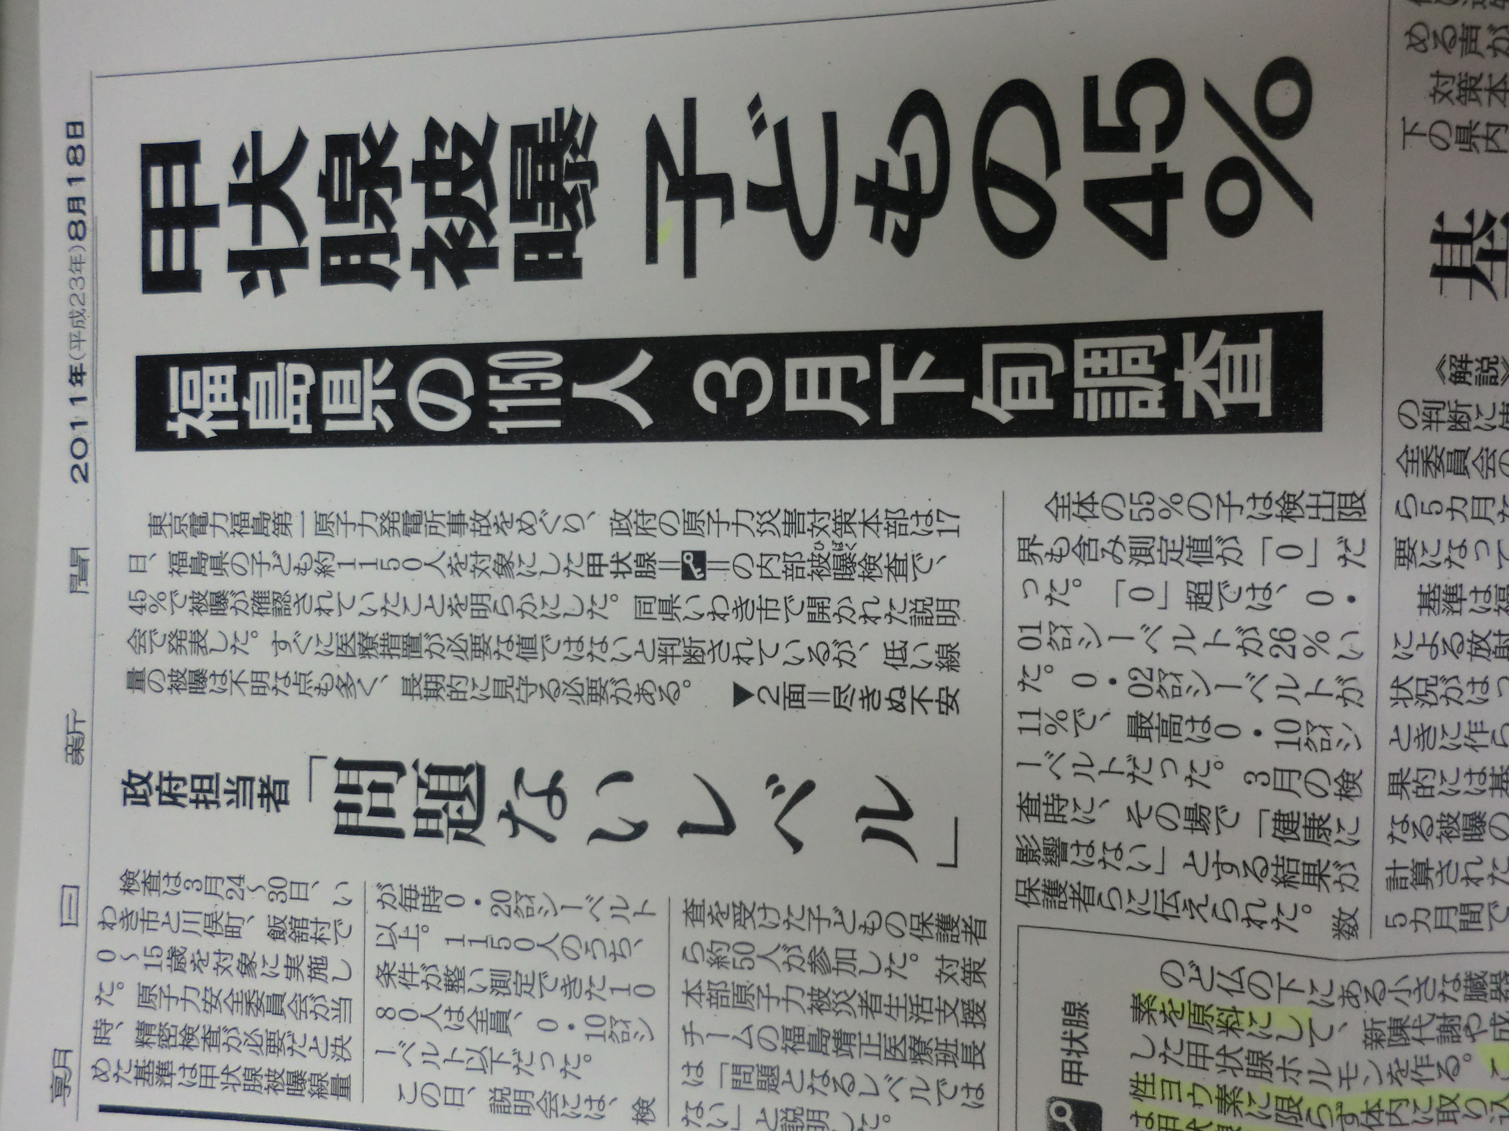
日本共産党藤枝市議 石井みちはる です
震災から約半年あまり、事態は一向に収束せず、国民の不安は高まったままです。
乳幼児をはじめ子供達は、放射能の被害をもっとも受けやすく、幼い二人の子供を持つ私としても、本当に不安です。
焼津市では、子供が集まる学校や公園での放射線量を検出し公表していますが、藤枝では「県が明確な基準を示さない中で、誤った情報を与えかねない」として公表していません。
風評被害は、情報を出さないから広がります。例え、都合の悪い情報でも、公表すればこそ市への信頼も高まります。
９月議会で、私は市の制度として、学校・保育園・幼稚園等の放射線量を測定・公表する事を提言していきます。
藤枝市は、
放射線の公表を！
